Схема расположения мест (площадок) накопления твёрдых коммунальных отходов в черте населенного пункта
д. Березово

Площадка ТКО № 1 (координаты 60.668706, 45.732176)
Местоположение: д. Березово, д. 18
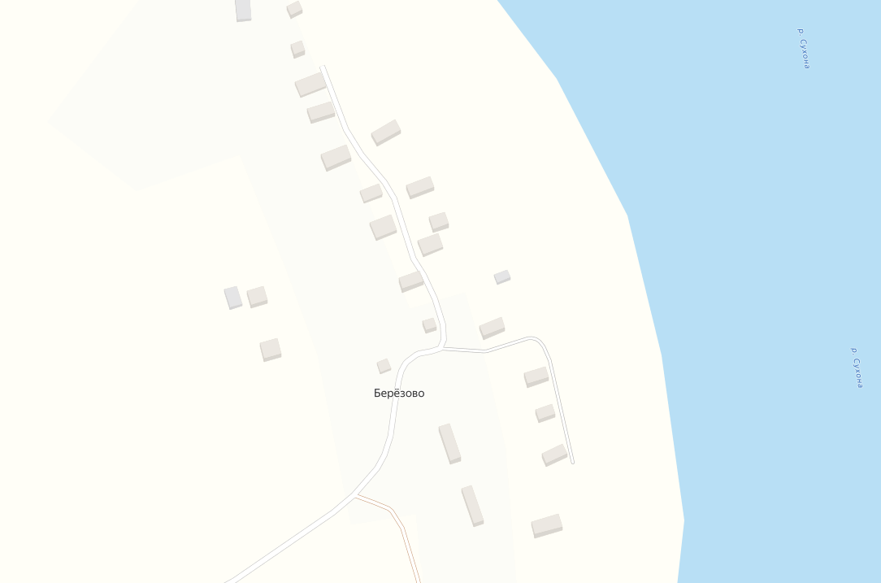
Условные обозначения

– контейнер ТКО V – 1.1 м³

1

